XXI республиканский конкурс работ исследовательского характера (конференция) учащихся по астрономии, биологии, информатике, математике, физике, химии

**Секция «Информатика»**

**Исследуем PascalABC.NET.**

**Программа**

**сетевого менеджера**

Автор:

Яценко Станислав Сергеевич,

учащийся 9 «Д» класса

государственного учреждения образования «Гимназия – колледж искусств г. Молодечно»

Руководитель:

Терешко Александр Львович,

учитель информатики государственного учреждения образования «Гимназия – колледж искусств г. Молодечно»

Минск, 2017

|  |  |
| --- | --- |
| **ОГЛАВЛЕНИЕ**  Введение…………………………………………………………………….... | 3 |
| Глава 1 Обзор литературы…………………………………………………… | 4 |
| 1.1 Модуль Timers……………….…………………………………… | 5 |
| 1.2 Модуль System.IO………………………………………………… | 6 |
| 1.3 Модуль System.media ……………….…………………………… | 6 |
| Глава 2 Программа Local Area Network Control ……………………………  2.1 Программа сервер …………………………………………………  2.2 Программа клиент…………………………………………………. | 6  7  8 |
| 2.3 Программа тест……………………………………………………. | 9 |
| 2.4 Программа чат……………………………...…………………….. | 9 |
| Заключение …………………………………………………………………… | 10 |
| Список использованных источников………………………………………... | 11 |
| Приложения …………………………………………………………………… | 12 |
|  |  |

*Большинство хороших программистов делают свою работу не потому, что ожидают оплаты или признания, а потому что получают удовольствие от программирования.  
 Linus Torvalds*

**Введение**

Язык программирования PascalABC.NET - это язык Pascal нового поколе­ния, включающий в себя все возможности стандартного языка Pascal, расшире­ния языка Delphi Object Pascal, ряд собственных расширений, а также ряд воз­можностей, обеспечивающих его совместимость с другими .NET-языками. PascalABC.NET является языком, на котором можно программировать в различ­ных стилях: структурное программирование, объектно-ориентированное про­граммирование, функциональное программирование. Кроме того, наличие боль­шого количества стандартных .NET-библиотек классов формирует стиль, ощу­тимо отличающийся от стиля стандартного Pascal.

Система PascalABC.NET является совместной разработкой российских и немецких программистов. В России центр разработки находится в институте ма­тематики, механики и компьютерных наук Южного федерального университета.

PascalABC.NET активно используется в ряде средних и высших учебных заведений России и ближнего зарубежья. Так, на мехмате Южного федерального университета он используется для обучения 1 курса направления Информацион­ные технологии в курсе Основы программирования, а также для обучения школьников в одной из самых больших в России Детской компьютерной школе.

Простота, современные возможности, свободный код — вот главные до­стоинства PascalABC.NET.

*Цель нашей работы:* изучить возможности языка программирования PascalABC.NET, для ра­боты с локальной компьютерной сетью, способы программирования с ис­пользова­нием классов в языке программирования PascalABC.NET.

Достижение цели исследования предусматривало решение следующих *задач:*

1. Научиться в Паскале использовать команды для работы с типизированными и нетипизированными файлами;
2. Рассмотреть в Паскале модули Timers, System;
3. Написать программу, которая сможет управлять работой компьютеров че­рез локальную сеть;
4. Написать программу которая, сможет передавать сообщения через локаль­ную сеть между компьютерами.

*Объектами исследования* служилиPascalABC.NET, локальная сеть, стандартные .NET-библиотеки.

*Предметом исследования* явилась возможность работы в локальной компьютерной сети с помощью программы написанной в PascalABC.NET.

*Актуальность темы:* практически все учащиеся нашей школы изучают PascalABC на уроках информатики. Но возможности стандартного PascalABC ограничены и не позволяют раскрыть перед учащимися все возможности и достоинства программирования. И поэтому мы выбрали эту тему для исследования.

*В процессе работы использовались следующие методы исследования:*

- анализ научной и справочной литературы по программированию;

- сопоставление и анализ различных программ, в которых используются интересующие нас модули.

*Теоретическая и практическая значимость*результатов исследования заключается в том, что выводы и рекомендации будут полезны учащимся нашей школы, которые занимаются программированием.

Остановимся вначале на конкретных библиотеках, классах, методах про­граммирования в PascalABC.Net.

**ГЛАВА 1.ОБЗОР ЛИТЕРАТУРЫ**

PascalABC.NET - это язык Object Pascal для платформы Microsoft.NET, содержащий все основные элементы современных языков программирования: модули, классы, перегрузку операций, интерфейсы, исключения, обобщенные классы, сборку мусора. Система PascalABC.NET включает в себя также простую визуальную среду, ориентированную на эффективное обучение программированию.  
 Система PascalABC.NET основана на платформе Microsoft .NET Framework, которая обеспечивает язык PascalABC.NET огромным количеством стандартных библиотек и позволяет легко сочетать его с другими .NET- языками: C#, Visual Basic.NET, управляемый C++, Delphi.NET, Delphi Prism и др.

Интегрированная среда PascalABC.NET обеспечивает подсветку синтаксиса, подсказку по коду (подсказку по точке, подсказку по параметрам подпрограммы, всплывающую подсказку по коду), переход к определению и реализации подпрограммы, обработку документирующих комментариев[4].

Система PascalABC.NET включает большинство модулей системы программирования Pascal ABC, ориентированных на обучение:

• Модуль растровой графики GraphABC.

• Модуль векторной графики ABCObjects для быстрого изучения основ объектно-ориентированного программирования и написания простых игровых и обучающих программ.

• Модули исполнителей Робот и Чертежник, предназначенные для обучения основам программирования школьников младших и средних классов.

• Модуль электронного задачника по программированию Programming Taskbook, содержащий 250 задач по программированию разного уровня сложности (от простейших задач до задач на файлы, указатели и рекурсию).

Модуль PABCSystem называется системным и автоматически подключается первым к любой программе или модулю. Он содержит ряд процедур, функций, констант, типов[1].

**1.1 Модуль Timers.**

Модуль Timers содержит класс Timer, позволяющий выполнять опреде­ленные действия через равные промежутки времени. В конструкторе класса Timer указывается промежуток времени и имя процедуры без параметров - обработчика события таймера, вызываемой через указанный промежуток времени[2].

Класс Timer имеет следующий интерфейс:

**type**   
  Timer = **class**    **constructor** (ms: integer; TimerProc: **procedure**);   
    **procedure** Start;  
    **procedure** Stop;  
    **property** Enabled: boolean **read write**;  
    **property** Interval: integer **read write**;  
  **end**;

Члены класса Timer описаны ниже:

constructor (ms: integer; TimerProc: procedure);

Создает таймер, выполняющий каждые ms миллисекунд действие, содер­жащееся в процедуре без параметров TimerProc, называемой обработчиком таймера. Созданный таймер необходимо запустить, вызвав метод Start

procedure Start;

Запускает таймер

procedure Stop;

Останавливает таймер

property Enabled: boolean read write;

Запущен ли таймер

property Interval: integer read write;

Промежуток времени между вызовами обработчика таймера

В нашей программе мы использовали этот модуль для того, чтобы в соз­даваемом мной чате, можно было отображать время получения и отправле­ния сообщения.

**1.2 Модуль System.IO**

Содержит типы, позволяющие осуществлять чтение и запись в файлы и по­токи данных, а также типы для базовой поддержки файлов и папок.

System.IO в .NET — это область библиотек базовых классов, посвященная службам файлового ввода-вывода, а также ввода-вывода из памяти.

Перечислять все классы и команды из этого пространства имен я не буду, а несколько слов о только тех, которые использовались в нашей программе: ко­манды для обработки исключений пользователем, например, в случае ошибки выполнения программа не прерывается, а выводит на экран сообщение об ошибке и продолжает работу. Это ситуация может возникнуть при отсутствии доступа к локальному компьютеру, например, компьютер выключен или ошибке синтаксиса команды[3].

Оператор **try** ... **except** имеет вид:

**try**  
   *операторы*  
**except**  
   *блок обработки исключений*  
**end**;

**1.3 Модуль System.media**

Управляет воспроизведением звукового WAV-файла. В нашей программе используются звуки и проигрываются мелодии[1]. Например, при входящем сообщении в чате. Для воспроизведения звуком я использовал команды этого модуля, например:

s:= new System.Media.SoundPlayer(‘4.wav’);

и проигрываем файл 4.wav

s.PLAY;

**ГЛАВА 2. ПРОГРАММА Local Area Network Control**

Администратору локальной сети, в чьи обязанности входит обеспечение стабильной работы компьютеров, хорошо знакомы перебежки от компьютера к компьютеру, у которых что-то не получается. Перемещаясь от одного пользователя к другому, он проводит работу по исправлению каких-либо проблем, а иногда и объяснения, чтобы предотвратить аналогичную ситуацию в будущем. Если ему приходится обслуживать большую локальную сеть, компьютеры которой расположены на нескольких этажах, не исключено, что к концу рабочего дня он будет чувствовать себя как скакун после забега. Работа администратора во многом упростится, если в его распоряжении будет возможность дистанционного управления всеми компьютерами в локальной сети. Установив специальные программы на каждом компьютере, можно управлять работой компьютеров не вставая со своего рабочего места, например, завершить процесс, настроить систему, выполнить перезагрузку компьютера и многое другое. Как правило, такая программа состоит из двух частей: сервера и клиента. Первая часть устанавливается на удаленной машине, вторая инсталлируется на компьютере администратора. В связи с тем, что в нашей школе большое количество компьютеров подключенных к общей локальной сети, я задался целью разработать программу на PascalABC.NET для удаленного управления компьютерами школы в целом, либо компьютерами кабинета информатики в частности.

**2.1 Программа сервер**

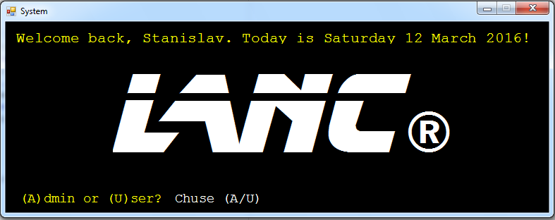

Рис. 2.1.1. Окно загрузки программы-сервера на компьютере администратора

С этой целью мной разработана и написана программа сервер, главной задачей которой является управление удаленными компьютерами, на которых предварительно размещена на открытом сетевом диске программа-клиент, тоже мной написанная(рис.2.1.1). С помощью программы-сервера администратор, или учитель информатики может дать команду программе-клиенту, которая выполнит ее на удаленном компьютере. Благодаря этому у администратора присутствуют сле­дующие возможности: выключить, перезагрузить компьютер, запустить любую программу, скопировать, создать, переименовать, удалить файл или папку.

После загрузки программы, в окне отображаются кружочками все компью­теры подключенные к локальной сети, красными кружочками отображаются выключенные компьютеры, зелеными - включенные. Необходимо выбрать компьютер, для удаленного управления щелкнув на зеленом кружочке левой кнопкой мыши и в командной строке прописать необходимую команду. Жёлтыми кружочками отображаются компьютеры, к которым доступ в данный момент запрещён (рис.2.1.2).

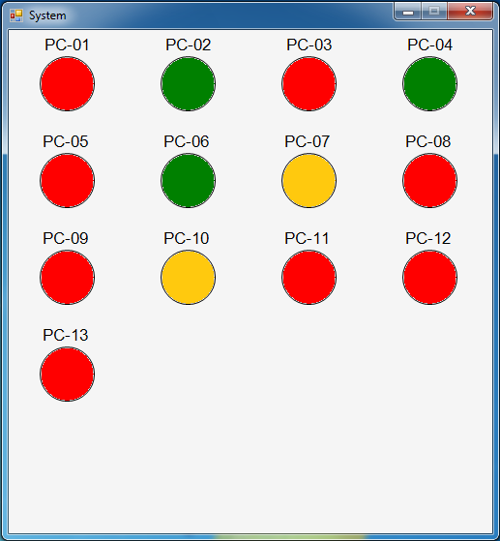

Рис. 2.1.2. Главное окно программы-сервера на компьютере администратора

**2.2 Программа клиент**

Для выполнения полученных команд от сервера мной написана специальная программа-клиент, которая не требует специальной настройки, она просто ко­пируется на компьютер и помещается в автозагрузку Windows. Принцип ра­боты программы-клиента заключается в запуске системной консоли Cmd.exe и Chutdown.exe и выполнения задач с помощью команды Exec ().

**procedure** Exec(filename: string);      Запускает программу или документ с именем filename

При поступлении команды от сервера **StopPC** запускается консоль Chutdown.exe с аргументами -s -t 0, что значит –s выключение компьютера с задержкой времени –t на 0 секунд.

При поступлении команды от сервера **Reboot** запускается консоль Chutdown.exe с аргументами -r -t 0, что значит –r перезагрузка компьютера с задержкой времени –t на 0 секунд.

Я добавил также возможность обновления программы-клиента при измене­нии программы или добавлении новых возможностей. Для этого от сервера должна поступить команда **Update.**

Полный текст программы-клиента в Приложении №1.

* 1. **Программа тест**

Для контролирования состояния компьютеров локальной сети мной напи­сана программа тест. Эта программа просматривает все компьютеры сети и оп­ределяют какие из них включены, а какие выключены. Эту возможность я вы­нес в отдельную программу для того, чтобы в случае каких-либо ошибок ра­боты компьютера программа-сервер не прекращала работу.

Полный текст программы-клиента в Приложении №2.

* 1. **Программа чат**

**Чат, чаттер** (англ. *chatter* — болтать) — средство обмена сообщениями по компьютерной сети в режиме реального времени, а также программное обеспечение, позволяющее организовывать такое общение. Характерной особенностью является организация общения именно в реальном времени или близкая к этому.

Для организации обратной связи между компьютером-сервером и клиен­том или компьютером учителя и ученика, мной написана программа чата. По желанию администратора программа чата запускается на компьютере-сервере и отображается одновременно на компьютере-клиенте.

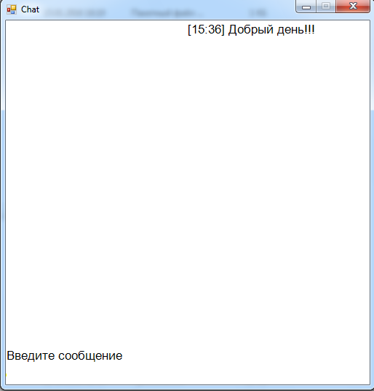

Рис. 2.4.1. Внешний вид программы-чата

После ввода сообщения, оно отображается в окне справой стороны, сообщения, которые будут приходить от клиента будут отображаться с левой стороны.

Также предусмотрен вывод времени отправки, прихода сообщений и возможность прокрутки (рис.2.4.1).

Полный текст программы-чата в Приложении №3.

**ЗАКЛЮЧЕНИЕ**

Исследуя возможности PascalABC.NET для написания программ под Windows, мной выделены следующие достоинства и недостатки этой среды программирования:

***достоинства*:**

* + 1. Это полноценная (даже расширенная) версия языка программирования PascalABC с прикрученными возможностями .NET.
    2. В среде разработки присутствует русская документация как по самому Паскалю, так и по NET Framework. Прилагается множество примеров и готовых программ.
    3. Присутствует специальный обучающий модуль - электронный задачник Programming Taskbook.
    4. Есть веб-среда для разработки программ. Тут можно было вообще обходиться без установки программы.
    5. Установка простая. Сама программа бесплатна, на русском языке.

***недостатки*:**

1. В самой программе нет никакой помощи, когда пишешь в редакторе функции или процедуры. Никаких предложенных вариантов, выбора из списка или визуального программирования. Только ручной ввод текста и справка.
2. Запуск электронного задачника совершенно не понятен интуитивно. Нужно почитать справку, чтобы разобраться.
3. Бесплатно, то есть без приобретения лицензии, доступны не все задания в задачнике.
4. Графические модули используют примитивную графику и малую палитру цветов.
5. Отсутствует графический дизайн.

**ВЫВОДЫ**

1. Проведя исследования мы убедились в том, что Pascal ABC.NET – очень полезный язык программирования. В первую очередь, это не обучалка Паскалю, а расширенный язык программирования с прикрученным режимом обучения и большим количеством примеров готовых программ. Разработчики уверяют, что Dephli не подходит для обучения программированию с нуля, а PascalABC подходит. Именно поэтому он изучается на уроках информатики.
2. Полезность использования PascalABC.NET очевидно. Это более широкий набор возможностей в программировании. Это нужно в первую очередь старшим школьникам мечтающим стать программистами.
3. Рекомендуем учителям информатики и учащимся старших классов для изучения и использования.

**Список использованных источников**

1. Встроенный в среду программирования справочник по PascalABC.NET – Дата доступа: 22.04.2014.

2. Сайт о программах [Электронный ресурс]. – Режим доступа: http://soft.mydiv.net/win/reviews.3185one-pascal-abc.html - Дата доступа: 18.03.2016.

3. Современное программирование на языке Pascal [Электронный ресурс]. – Режим доступа: http://pascalabc.net – Дата доступа: 22.11.2015.

4. SoftPortal [Электронный ресурс]. – Режим доступа:

http://www.softportal.com/software-9521-pascalabcnet.html - Дата доступа: 08.03.2016.

**Приложения**

Все тексты программ в приложениях являются авторскими

**Приложение №1**

**program** abc1234;

**label** 2;

**var** s,s1:string;

i:integer;f1:text;

**begin**

assign(f1,'in.txt');

2:**try** reset(f1);read(f1,s);close(f1);

**if** (s1<>s) **and** (s='StopPC')

**then begin**

sleep(100);rewrite(f1);close(f1);exec('Chutdown.exe','-s -t 0');

**end**;

**if** (s1<>s) **and** (s='Reboot')

**then begin**

sleep(100);rewrite(f1);close(f1);exec('Chutdown.exe','-r -t 0');

**end**;

**if** (s1<>s) **and** (s='Chat')

**then begin**

sleep(100);rewrite(f1);close(f1);exec('Chat.exe');

**end**;

**if** (s1<>s) **and** (s='Update')

**then begin**

exec('Shutdown.exe -r -t 40 ');sleep(100);rewrite(f1);close(f1);Halt;

**end**;

**for** i:=1 **to** length(s)-3 **do**

**begin**

**if** ((s<>s1) **and** (copy(s,i,4)='.exe'))

**then begin**

**if** copy(s,1,3)='cmd'

**then begin**

exec('cmd.exe','/C'+copy(s,i+4,length(s)-i-3));

sleep(100);s1:=s;rewrite(f1);close(f1);**goto** 2;

**end else begin**

exec(copy(s,1,i+3), copy(s,i+4,length(s)-i-3));

sleep(100);s1:=s;rewrite(f1);close(f1);**goto** 2;

**end**;

**end**;

**end**;

s1:=s;sleep(100);

**except end**;

**goto** 2;

**end**.

**Приложение №2**

{$apptype windows}

**var** f1:text;

**begin**

assign(f1,'stop01.txt');

rewrite(f1);

write(f1,'0');

close(f1);

**if** FileExists('\\PC-01\e\TopSecret\in.txt')

**then begin**

rewrite(f1);write(f1,'1');close(f1);

**end**;

**end**.

**Приложение №3**

**Program** chataall;

**uses** System.media, graphabc, timers;

**var**

a,b,b1,u,t,t1,t2,p,y:string;

n,x,i,r,q,q2,tr,y1,y2:integer;

ch,d:char;

f1,f2,f3,f4,f5:text;

s := **new** System.Media.SoundPlayer('4.wav');

**procedure** time;

**begin**

tr:=tr+1;

**if** tr **div** 60 <10

**then begin**

str(tr **div** 60,p);p:='0'+p;

**end**

**else** str(tr **div** 60,p);

t1:=p;

**if** tr **mod** 60 <10

**then begin**

str(tr **mod** 60,p);p:='0'+p;

**end**

**else** str(tr **mod** 60,p);

t2:=p;

t:=t1+':'+t2

**end**;

**procedure** keypress2(ch:char);

**begin**

d:='1';a:=a+ch;

**end**;

**procedure** keypress(ch:char);

**begin**

**if** ord(ch)=13

**then begin**

i:=1;textout(1,470,' ');

**end**;

**if** ord(ch)=8

**then begin**

delete(a,length(a),1);textout(1,470,' ');textout(1,470,a);

**end**;

**if** (ord(ch)<>8) **and** (ord(ch)<>13)

**then begin**

a:=a+ch;textout(1,470,a);

**end**;

**end**;

**begin**

LockDrawing; redraw;

SetWindowCaption('Chat');

SetFontsize(13);

SetWindowIsFixedSize(true);

SetWindowSize(500,500);

TextOut(1,450,'Введите сообщение');

**var** tt:=**new** timer(60000,time);

tt.start; assign(f5,'Time.txt');

rewrite(f5);close(f5);

exec('cmd.exe','/C 1.bat');sleep(1000);

reset(f5);read(f5,y);close(f5);

y1:=(((ord(y[1])-ord('0'))*10)+(ord(y[2])-ord('0')));

y2:=(((ord(y[4])-ord('0'))*10)+(ord(y[5])-ord('0')));

tr:=y1*60+y2-1;time;n:=2;

assign(f2,'chat_in.txt');

assign(f1,'chat_out.txt');

assign(f3,'mg.txt');

rewrite(f1);close(f1);rewrite(f2);close(f2);

redraw;

**while** 1=1 **do**

**begin**

onkeypress:=keypress2;

**if** d='1'

**then begin**

textout(1,470,a);redraw;r:=0;rewrite(f3);write(f3,r);close(f3);

**while** i<>1 **do**

**begin**

onkeypress:=keypress; reset(f1);read(f1,b);close(f1);

**if** b<>b1

**then begin**

S.PLAY;b:='['+t+'] '+b;

**for** i:=0 **to** length(b) **div** 27 **do**

**begin** textout(1,n,copy(b,i*27+1,27));delete(b,1,8);

n:=n+20;redraw;

**end**;

n:=n+20;u:=b;q:=Milliseconds;r:=r+1;rewrite(f3);

write(f3,r);close(f3);n:=n+20;

**end**;

b1:=b;sleep(150);redraw;

**end**;

a:='['+t+'] '+a;

**for** i:=0 **to** length(a) **div** 27 **do**

**begin** textout(250,n,copy(a,i*27+1,27));n:=n+20;**end**;

n:=n+20;u:=a;redraw;delete(a,1,8);rewrite(f2);write(f2,a);

close(f2);d:='0';i:=0;a:='';

**end**;

reset(f1);read(f1,b);close(f1);

**if** b<>b1 **then begin**

S.PLAY;b:='['+t+'] '+b;

**for** i:=0 **to** length(b) **div** 27 **do**

**begin**

textout(1,n,copy(b,i*27+1,27));n:=n+20;

**end**;

n:=n+20;u:=b;q:=Milliseconds;r:=r+1;rewrite(f3);write(f3,r);close(f3);

n:=n+20;delete(b,1,8);redraw;

**end**;

b1:=b; sleep(250);

s.Stop; q2:=Milliseconds;

**if** ((q2-q)>60000) **and** (r<>0)

**then begin** rewrite(f3);write(f3,r);close(f3);r:=0;exec('newmg.exe');**end**;

**if** n>=440 **then begin** clearwindow;n:=1;

**for** i:=0 **to** length(u) **div** 27 **do**

**begin** textout(250,n,copy(u,i*27+1,27));n:=n+20;

**end**;

n:=n+20;textout(1,450,'Введите сообщение'); redraw;

**end**;

redraw;

**end**;

**end**.